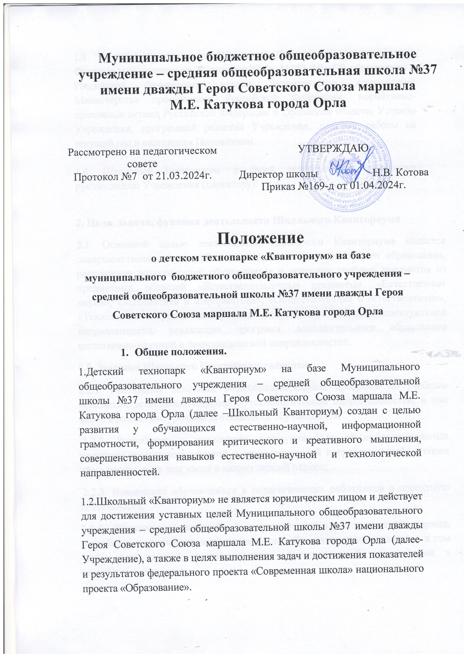

1.3. В своей деятельности Школьный Кванториум руководствуется Федеральным законом от 29 декабря 2012г. №273-ФЗ «Об образовании в Российской Федерации», иными нормативными документами Министерства просвещения Российской Федерации, нормативно-правовыми актами Российской Федерации и Орловской области, Уставом Учреждения, программой развития Учреждения, планами работы на текущий год и настоящим Положением.

1.4. Школьный Кванториум в своей деятельности подчиняется руководителю Учреждения (директору).

2. Цели, задачи, функции деятельности Школьного Кванториума
2.1. Основной целью деятельности Школьного Кванториума является совершенствование условий для повышения качества общего образования, расширение возможностей обучающихся в освоении учебных предметов из предметных областей «Естественнонаучные предметы», «Естественные науки», «Математика и информатика», «Обществознание и естествознание», «Технология», курсов внеурочной деятельности общеинтеллектуальной направленности, реализации программ дополнительного образования естественно-научной и технологической направленностей.
2.2. Задачами Школьного Кванториума являются:
2.2.1. Реализация основных общеобразовательных программ по учебным предметам естественно-научной и технологической направленностей, в том числе в рамках внеурочной деятельности обучающихся;
2.2.2. Разработка и реализация разноуровневых общеобразовательных программ естественно-научной и технологической направленностей, а также иных программ, в том числе в каникулярный период;
2.2.3. Вовлечение обучающихся и педагогических работников в проектную деятельность;
2.2.4. Организация внеучебной деятельности в каникулярный период, разработка и реализация соответствующих образовательных программ, в том числе для лагерей, организованных образовательной организацией в каникулярный период;
2.2.5. Повышение профессионального мастерства педагогических работников Школьного Кванториума, реализующих основные и дополнительные общеобразовательные программы.
2.3. Школьный Кванториум для достижения цели и выполнения задач вправе взаимодействовать с: − различными образовательными организациями в форме сетевого взаимодействия в порядке, установленном статьей 15 Федерального закона от 29 декабря 2012 г. № 273-ФЗ «Об образовании в Российской Федерации»; − иными образовательными организациями, на базе которых созданы центры образования естественно-научной и технологической направленностей «Точка роста», детские технопарки «Кванториум», центры цифрового образования «IT-куб»; − федеральным оператором, осуществляющим функции по информационному, методическому и организационно-техническому сопровождению мероприятий по созданию и функционированию детских технопарков «Кванториум», в том числе по вопросам повышения квалификации педагогических работников; − обучающимися и их родителями (законными представителями), в том числе с применением дистанционных образовательных технологий.
2.4. Центр имеет право использовать дистанционные формы реализации образовательных программ в порядке, установленном статьей 16 Федерального закона от 29 декабря 2012 г. № 273-ФЗ «Об образовании в Российской Федерации».
3. Основные направления деятельности Школьного Кванториума
3.1. Организация образовательной деятельности на базе Школьного Кванториума осуществляется по образовательным программам общего и дополнительного образования естественно-научной и технологической направленностей.
3.2. В обязательном порядке на базе Школьного Кванториума обеспечивается освоение обучающимися учебных предметов «Физика», «Химия», «Биология», а также не менее 3 учебных предметов из части учебного плана, формируемой участниками образовательных отношений из предметных областей «Естественнонаучные предметы» («Естественные науки»), «Математика и информатика» и «Технология».
3.3. Не менее 1/3 объема внеурочной деятельности обучающихся должно быть ориентировано на поддержание естественно-научной и технологической направленностей образовательных программ, при этом объем программ естественно-научной направленности не может составлять менее 20 % от общего объема внеурочной деятельности.
4. Организация деятельности Школьного Кванториума
4.1. Образовательная организация, на базе которой создан Школьный Кванториум, самостоятельно с учетом методических материалов и рекомендаций Федерального государственного автономного образовательного учреждения дополнительного профессионального образования «Академия реализации государственной политики и профессионального развития работников образования Министерства просвещения Российской Федерации» (далее – федеральный оператор) разрабатывает рабочие программы по учебным предметам (в том числе из части учебного плана, формируемой участниками образовательных отношений), программы внеурочной деятельности и дополнительного образования естественно-научной и технологической направленностей.
4.2. Режим работы Школьного Кванториума определяется Календарным графиком Учреждения.
4.3. Занятия могут проводиться по программам одной тематической направленности или комплексным, интегрированным программам.
4.4. Расписание занятий в Школьном Кванториуме составляется после утверждения основного расписания занятий Учреждения, с учетом создания благоприятного климата для детей, педагогических работников, пожеланий родителей (законных представителей), возрастных особенностей детей и установленных санитарно-гигиенических норм.
4.5. Продолжительность занятий и недельная нагрузка регламентируются общеобразовательными программами по предметным областям, дополнительными общеобразовательными программами в соответствии с требованиями СанПиН.
4.6. Проведение занятий по дополнительным общеобразовательным программам фиксируется в журналах учета педагога дополнительного образования в объединении (секции, клубе, кружке) на текущий учебный год. Результаты освоения программы, система оценок, периодичности, форм аттестации и внешней презентации результатов деятельности Школьного Кванториума регламентируются нормативными локальными актами Учреждения.
4.7. Школьный Кванториум организует работу с детьми в течение всего календарного года, включая каникулярное время. Школьный Кванториум может открывать в установленном порядке творческие объединения с постоянными и (или) переменными составами детей.
4.8. Ответственность за организацию работы Школьного Кванториума и результаты его деятельности несет руководитель Школьного Кванториума. 4.9. Контроль за деятельностью Школьного Кванториума осуществляется администрацией Учреждения согласно действующему в учреждении нормативному локальному акту.
5. Кадровый состав Школьного Кванториума
5.1. Руководитель Школьного Кванториума. На должность руководителя Центра приказом руководителя Учреждения может быть назначен работник из числа как управленческого, так и педагогического состава Учреждения в рамках исполняемых им должностных обязанностей.
5.2. Основной персонал Центра (учебная часть): − педагог дополнительного образования; − педагог по предмету «Физика»; − педагог по предмету «Химия»; − педагог по предмету «Биология». 5.3. В случае заключения трудовых договоров с основным персоналом Учреждения допускается совмещение.
5.4. К каждой должности из числа работников Центра разрабатывается и утверждается должностная инструкция. Должностные инструкции разрабатываются в соответствии с профессиональными стандартами из национального реестра профессиональных стандартов, в соответствии со статьей 195.3. Трудового кодекса Российской Федерации, статьями 11, 46 и 73 Федерального закона от 29.12.2012 г. № 273-ФЗ «Об образовании в Российской Федерации» и другими действующими законодательными актами. 6. Порядок управления Школьным Кванториумом
6.1. Создание и ликвидация Школьного Кванториума как структурного подразделения образовательной организации, относится к компетенции Учреждения по согласованию с учредителем образовательной организации. 6.2. Руководитель Учреждения издает локальный нормативный акт о назначении руководителя Школьного Кванториума (куратора, ответственного за функционирование и развитие), а также о создании Школьного Кванториума, утверждающего положение о деятельности Школьного Кванториума. Размер должностного оклада и размер оплаты труда руководителя Школьного Кванториума определяется руководителем Учреждения в соответствии с Положением об оплате труда Учреждения.
6.3. Руководитель Школьного Кванториума обязан:
6.3.1. Осуществлять оперативное руководство Школьным Кванториумом; 6.3.2. Представлять интересы Школьного Кванториума по доверенности в органах местного самоуправления муниципального образования, государственных органах власти Орловской области, организациях для реализации целей и задач Школьного Кванториума;
6.3.3. Отчитываться перед руководителем Учреждения о результатах работы Школьного Кванториума;
6.3.4. Выполнять иные обязанности, предусмотренные законодательством, уставом Учреждения, должностной инструкцией и настоящим Положением. 6.4. Руководитель Школьного Кванториума вправе:
6.4.1. Осуществлять расстановку кадров Школьного Кванториума, прием на работу которых осуществляется приказом руководителя Учреждения;
6.4.2. По согласованию с руководителем Учреждения организовывать учебно-воспитательный процесс в Школьном Кванториуме в соответствии с целями и задачами Школьного Кванториума и осуществлять контроль за его реализацией;
6.4.3. Осуществлять подготовку обучающихся к участию в конкурсах, олимпиадах, конференциях и иных мероприятиях по профилю направлений деятельности Школьного Кванториума;
6.4.4. По согласованию с руководителем Учреждения осуществлять организацию и проведение мероприятий по профилю направлений деятельности Школьного Кванториума; 6.4.5. Осуществлять иные права, относящиеся к деятельности Школьный Кванториум и не противоречащие целям и видам деятельности образовательной организации, а также законодательству Российской Федерации.

